附件：安徽继续教育公共英语联盟学位外语网考报名操作指南

一、学生登录
学生登录安徽继续教育在线https://www.ahjxjy.cn，点击登录，输入自己的账号和密码登录系统，关掉登录界面。点击首页右上方【学位外语】栏目。进入报名考试页面。如无平台账号，请联系本人所属高校统一导入账号。登录账号为身份证号码，密码默认为身份证后6位。
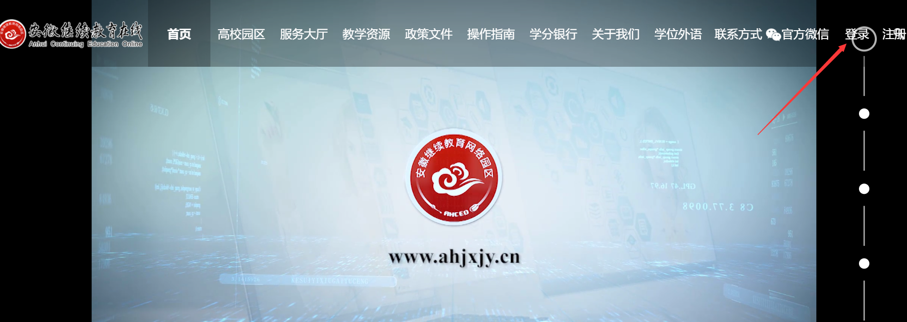
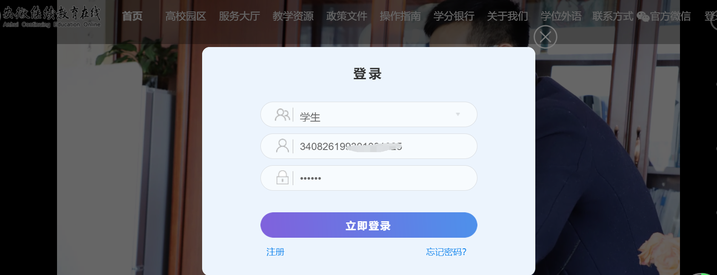

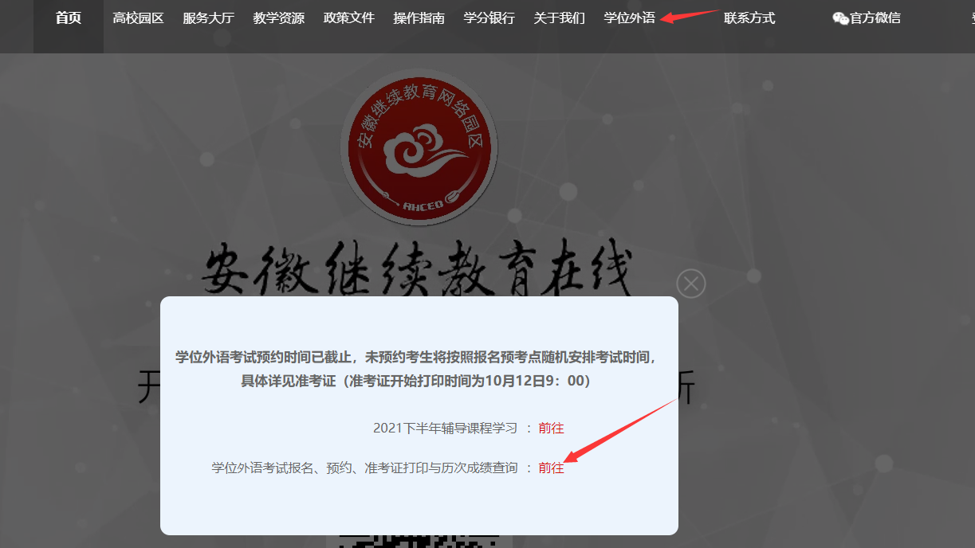

二、网上报名
在报名时间范围内，学生登录系统，上传考生照片，报名缴费。
点击【网上报名】，进入报名页面。查看报考须知，右侧【点击上传照片】，上传考生证件照。上传后点击【报名】。注：请考生注意报考科目，不要报错科目。
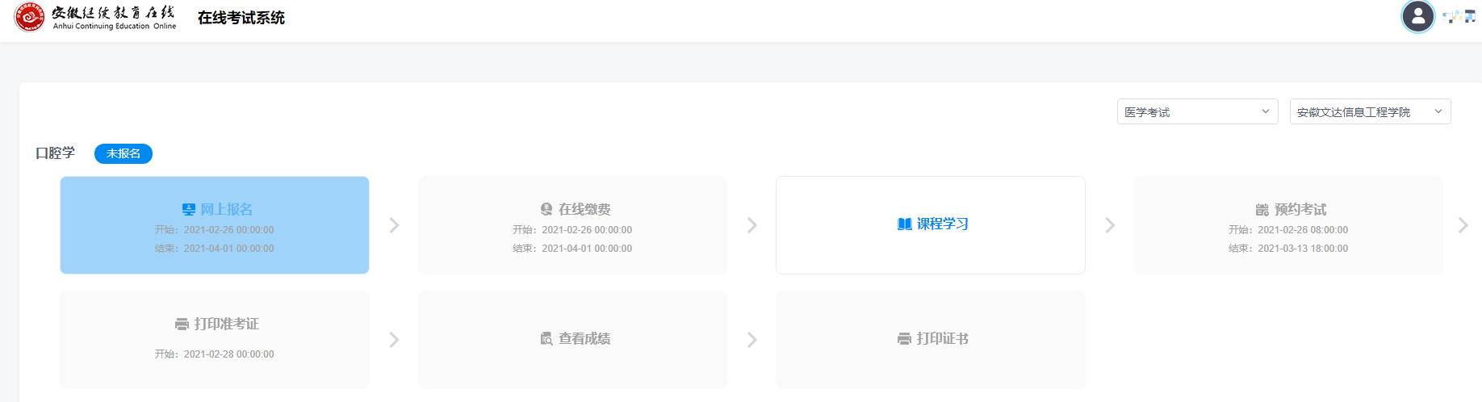
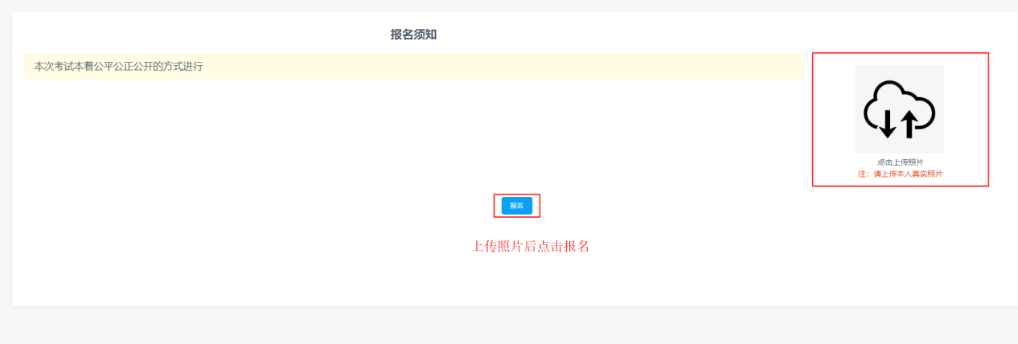

三、在线缴费
报名成功后，在缴费时间范围内缴费。点击【在线缴费】，进入缴费页面，选择考点，支付宝缴费。
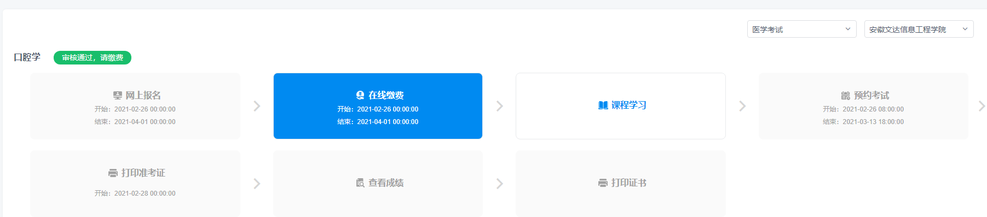
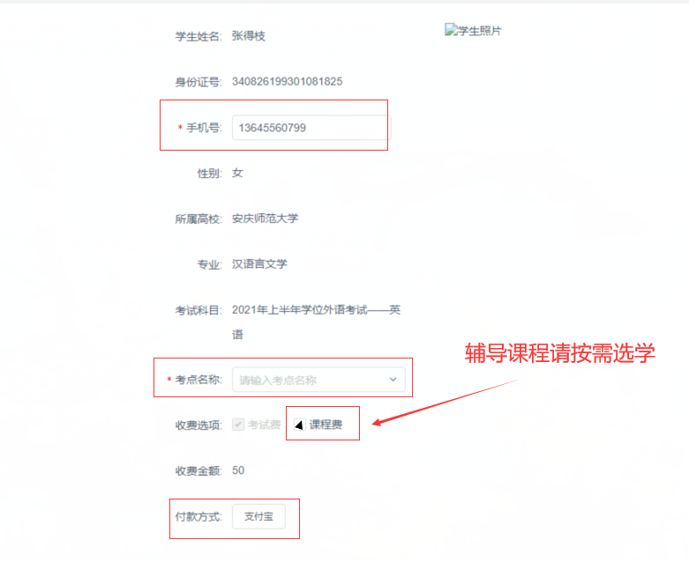


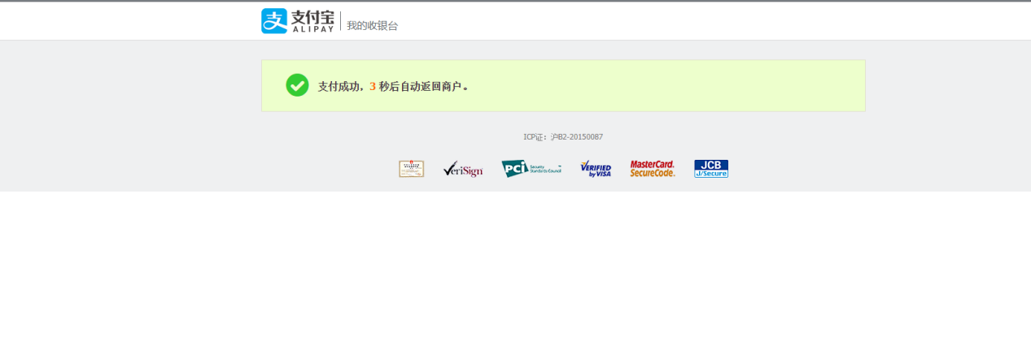

四、学习课程
点击【学习课程】，进入课程学习页面学习课程。
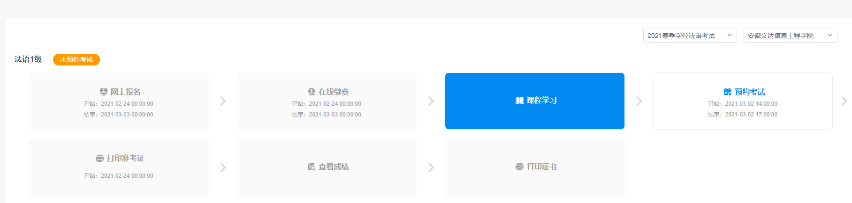

五、预约考试
到预约时间后，学生点击【预约考试】，进入预约页面，点击【预约】，预约考试时间。
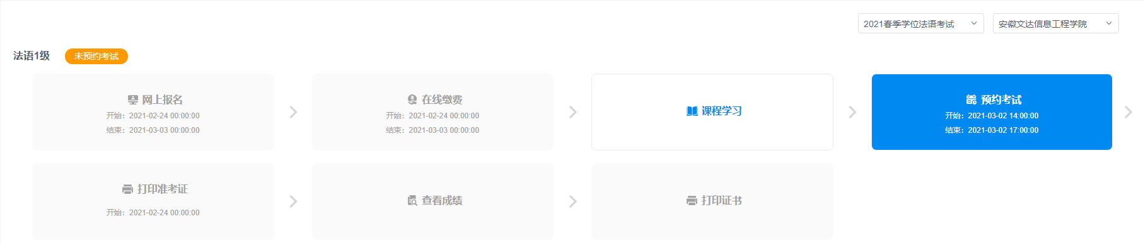
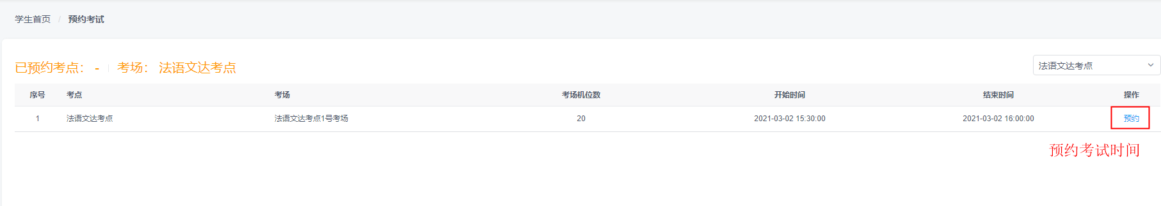

六、打印准考证
预约完成后，可以在线查看并打印准考证。打印准考证需要等到老师分配座位号以后。
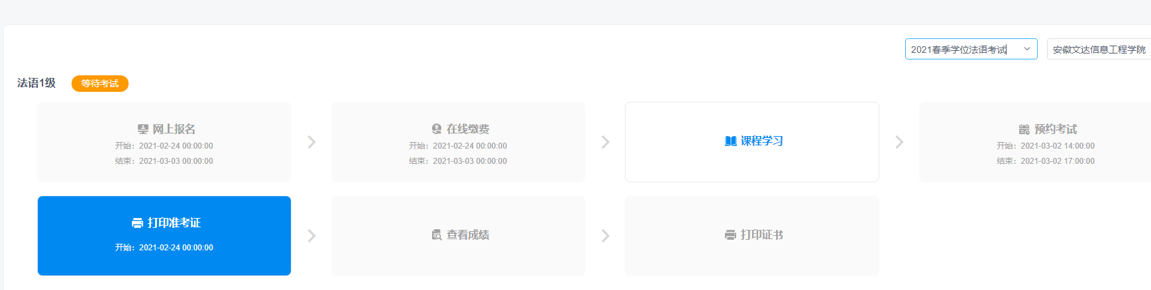
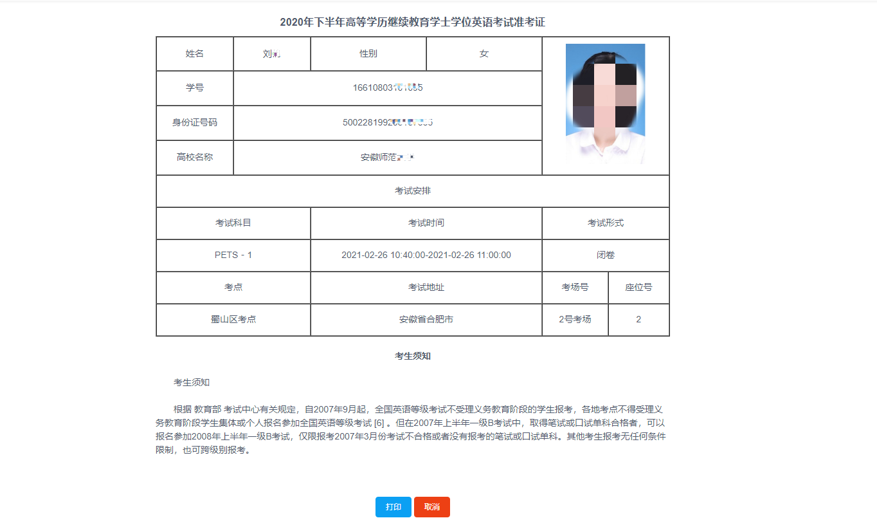

七、查看成绩
考试结束后，点击【查看成绩】，查看考试是否合格。


